Vorschlag Abituraufgabe

Basisfach Teil A: Sachgebiet Astrophysik

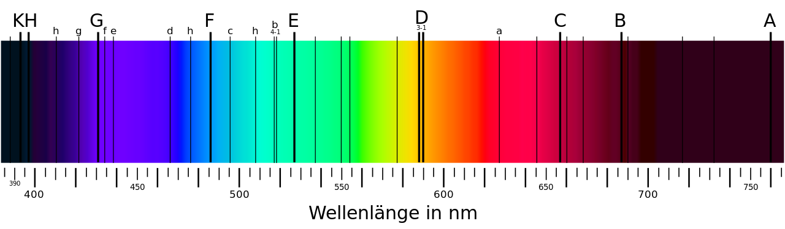
Quelle: Wikipedia https://upload.wikimedia.org/wikipedia/commons/thumb/7/7d/Fraunhofer_lines_DE.svg/1280px-Fraunhofer_lines_DE.svg.png

Die Abbildung zeigt die Aufnahme des Sonnenspektrums.

- Beschreiben Sie die Abbildung.
- Entwerfen Sie einen Versuchsaufbau, mit dem ein solches Spektrum aufgenommen werden kann.
Folgende Tabelle zeigt die Zuordnung einiger Wellenlängen zu entsprechenden Elementen.
- Analysieren Sie das Spektrum.

Wellenlänge in nm | 759 | 687 | 656 | 589 | 527 | 518 | 486 | 397
Element | O₂ | O₂ | H_{α} | Na | Fe | Mg | H_{β} | Ca

- Begründen Sie, dass der Stern aus einer Supernova entstanden sein muss.
- Beschreiben Sie, wie man Sterne anhand ihrer Spektren klassifiziert.

Basisfach Teil A: Sachgebiet Astrophysik – Erwartungshorizont

- Beschreiben Sie die Abbildung. (AFB I, Kompetenz Nr. 1)

Kontinuierliches Spektrum
Absorptionslinien

- Entwerfen Sie einen Versuchsaufbau, mit dem ein solches Spektrum aufgenommen werden kann. (AFB I, Kompetenz Nr. 4)

Z.B. Prismenspektrograph, Spektroskop,Gitter

- Analysieren Sie das Spektrum. (AFB II, Kompetenz Nr. 3)

Wellenlänge in nm | 759 | 687 | 656 | 589 | 527 | 518 | 486 | 397
Element | O₂ | O₂ | H_{α} | Na | Fe | Mg | H_{β} | Ca
Spektrallinie | A | B | C | D | E | b | F | H

Die Linien geben Aufschluss über die Zusammensetzung der Sternatmosphäre, Sterne können dementsprechend klassifiziert werden.
Bemerkung: Die Linien A und B stammen aus der Erdatmosphäre (kann nicht zwingend als Wissen vorausgesetzt werden).

- Begründen Sie, dass der Stern aus einer Supernova entstanden sein muss. (AFB III, Kompetenz Nr. 2)

Vohandensein von Eisen: Eisen entsteht als letztes exothermes Fusionsprodukt aus Silizium in massereichen Sternen von ca.12 Sonnenmassen. Derartige Sterne beenden ihr Dasein in einer Supernova.

- Beschreiben Sie, wie man Sterne anhand ihrer Spektren klassifiziert. (AFB III, Kompetenz Nr. 1)

Spektralklassen O bis M (evtl. R, N, S), Farben blau bis rot, Temperatur 25.000 bis 3300 K.

Basisfach Teil B: Sachgebiet Astrophysik

Aspekte aus AFB I:
- Aufbau des HRD beschreiben
- Methoden zur Entdeckung extrasolarer Planeten beschreiben
- Absorptions- und Emissionslinienspektren beschreiben

Aspekte aus AFB II:
- Grundzüge der Sternentstehung beschreiben
- Erklären, wie anhand der Spektralanalyse Erkenntnisse über Planetenatmosphären gewonnen werden können

Aspekte aus AFB III:
- Bohr’sche Frequenzbedingung
- Kenfusion als Energiefreisetzungsprozess

